Уважаемые коллеги!
Приглашаем Вас принять участие
в III Международной научно-практической конференции «Энергосбережение и экология в жилищно-коммунальном хозяйстве и строительстве городов».

ОСНОВНЫЕ НАПРАВЛЕНИЯ
КОНФЕРЕНЦИИ

- Энергоресурсосберегающие технологии в строительстве и эксплуатации зданий

- Энергоэффективные конструкции в городском строительстве и хозяйстве

- Инженерные сети современных муниципальных образований

- Электросбережение в распределительных сетях городов

- Экологические проблемы в жилищно-коммунальном хозяйстве и строительстве

Для участия в конференции необходимо в срок до 15.04.2015 г. оформить и выслать по электронной почте kafgsh@mail.ru (файлы могут быть запакованы архиваторами RAR, ZIP):
- Заявку на участие в конференции.
- Копию платежного поручения (отсканированные изображения квитанции об уплате).
- Текст статьи.

Правила оформления

материалов
Статья должна быть выполнена на листах формата А5 книжной ориентации. Текст набирается в редакторе WinWord. Шрифт "Times New Roman" размером 10 пт. Междустрочный интервал 1.
Рисунки должны быть выполнены в графическом редакторе с расширением *. jpg или *.bmp. Рисунки, фотографии и таблицы должны быть обязательно вмонтированы в текст в удобной для автора форме.
Формулы должны быть вмонтированы в текст статьи и выполнены с помощью встроенного в WinWord редактора формул Equation Editor или Math Type.
Список литературы оформляется в
соответствии с требованиями ГОСТ 7.1-2003.
Название статьи печатается прописными
буквами посередине листа. Ниже, по левому краю, строчными буквами ученая степень, звание, фамилия и инициалы авторов. На следующей строке полное название организации строчным курсивом, далее, по ширине страницы – основной текст.
Поля: верхнее − 17 мм, нижнее − 30 мм,
левое − 18 мм, правое − 20 мм.
Отступ абзаца - 7 мм.
Статьи должны быть тщательно отредактированы.
Пример оформления статьи:
ИННОВАЦИОННЫЕ РАЗРАБОТКИ В ЭНЕРГОСБЕРЕЖЕНИИ ГОРОДОВ
д-р техн. наук, проф. Сидоров С.С.
канд. техн. наук Петров П.П.

Белгородский государственный технологический университет им. В.Г. Шухова, г. Белгород

Рассмотрены вопросы применения …

Таблица 1 – Название таблицы

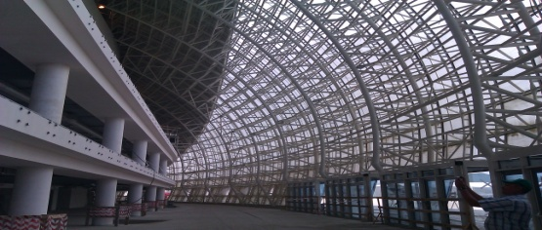

Рисунок 1 – Название рисунка

Список использованных источников
- Иванов, В.В. Энергоэффективность [Текст] / В.В.Зайцев, П.П. Павлов. – М.: Академия, 2011. – 350 с.
Ключевые даты
До 15.04.2015 – авторы представляют статьи и перечисляют оргвзнос;
до 30.05.2015 – издание сборников статей;
до 25.06.2015 – рассылка сборников статей.
Организационный взнос
- за публикацию статьи в сборнике
200 руб. за одну страницу (не менее трех страниц),
- за каждую дополнительную страницу – 150 руб.;
- за пересылку сборника по почте –
дополнительная оплата в размере
300 руб. – по России, 400 руб. – ближнее зарубежье.
Реквизиты для оплаты:
УФК по Белгородской области (БГТУ
им. В.Г. Шухова л/с 20266Х90860),
ИНН 3123017793, КПП 312301001
р/с 40501810014032000002 Отделение Белгород г. Белгород БИК 041403001, ОКТМО 14701000001, ОКПО 02066339, ОКВЭД 80.30.1 в поле назначения платежа: КБК 00000000000000000130 оплата за участие в международной конференции «СиГХ» и Ф.И.О. участника.

ОРГКОМИТЕТ
308012, Россия, г.Белгород,
ул. Костюкова, 46, БГТУ им. В.Г. Шухова, кафедра СиГХ
тел.: (4722) 55-35-01, 8-920-201-95-31
e-mail: kafgsh@mail.ru
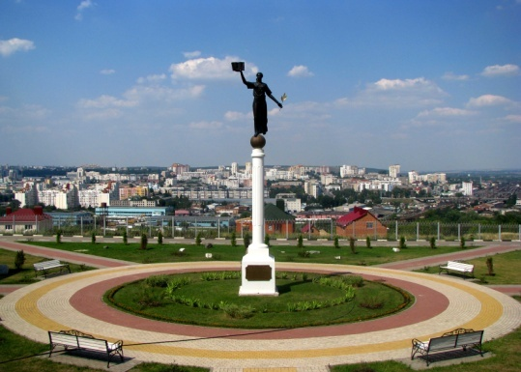

Заявка на участие в Международной научно-практической конференции «Энергосбережение и экология в жилищно-коммунальном хозяйстве и строительстве городов»*

Фамилия
Имя
Отчество
Должность ____________________________
Уч. степень ____________________________
Уч. звание _____________________________
Название организации __________________

Название статьи

Наименование направления
_______________________________________
Телефон рабочий
Телефон мобильный
E-mail
Необходимость получения сборника_______
Адрес для отправки сборника

Подпись участника
Дата
*Заявка оформляется на одного участника – на адрес которого высылается сборник.

Министерство образования и науки
Белгородский государственный технологический университет им. В.Г. Шухова
III Международная
научно-практическая
конференция

Энергосбережение и экология в жилищно-коммунальном
хозяйстве и строительстве
городов

в заочной форме
с изданием сборника статей

апрель 2015 г.
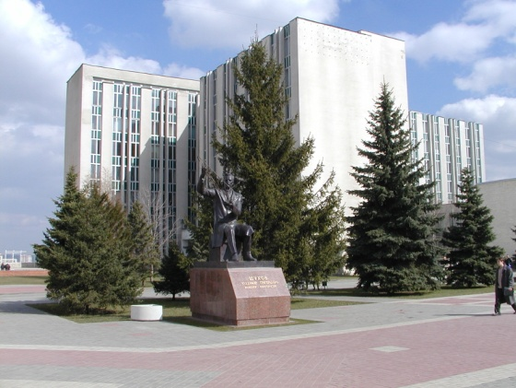

Белгород

